http://www3.dataprev.gov.br/cws/contexto/captchar/index_cipost2.html
FACULTATIVO
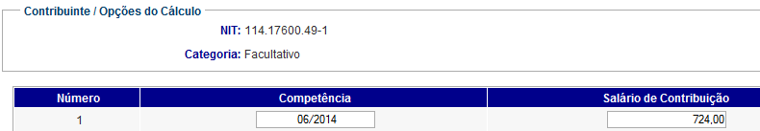

PIS: 11417600491
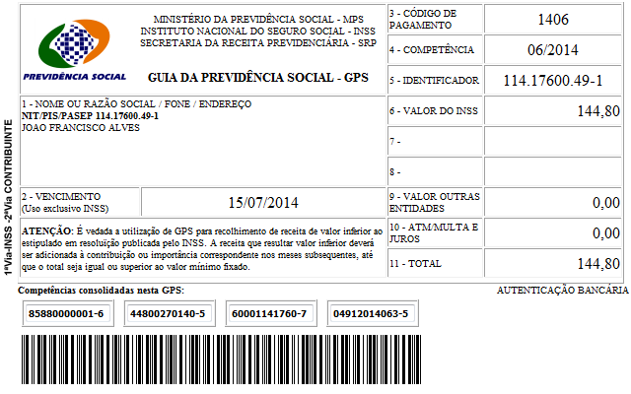

Salário base R$ 724,00

SISBB - SISTEMA DE INFORMACOES BANCO DO BRASIL
02/07/2014 - AUTOATENDIMENTO - 16.32.41
1273401273 SEGUNDA VIA 0051

COMPROVANTE DE PAGAMENTO

CLIENTE: SANDRO TAVARES
AGENCIA: 1273-4 CONTA: 5.742-8
================================================
Convenio GPS - CODIGO DE BARRAS
Codigo de Barras 85880000001-6 44800270140-5
60001141760-7 04912014063-5
Data do pagamento 02/07/2014
Valor Total 144,80
------------------------------------------------
DOCUMENTO: 070207
AUTENTICACAO SISBB: F.183.756.271.492.690

